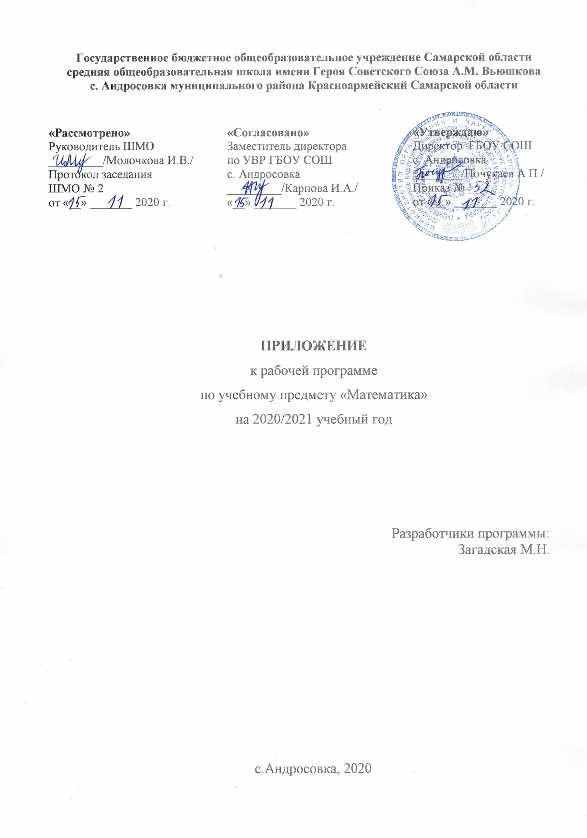

Приложение к рабочей программе по учебному предмету «Математика» на уровне основного общего образования на 2020-2021 учебный год
Настоящее приложение разработано на основании «Методических рекомендаций по организации образовательного процесса общеобразовательных организаций на уровне основного общего образования на основе результатов Всероссийских проверочных работ, проведенных в сентябре-октябре 2020 г.» (Письмо Минросвещения России № ВБ - 2141/03 от 19.11.202 г. «О методических рекомендациях»), анализа ВПР по математике учителя математики Загадской М.Н.
Настоящее приложение разработано в целях формирования и развития несформированных умений и видов деятельности, характеризующих достижение планируемых результатов освоения ООП начального общего и/или основного общего образования, выявленных в ходе проведения Всероссийских проверочных работ по данному предмету в сентябре-октябре 2020 г.

Календарно-тематическое планирование |  |  | Дополнение к КТП
№ урока | Дата урока | Тема урока | Коррекция  по результатам ВПР
8 класс алгебра
29 | 18.11 | Решение задач | Арифметические действия с обыкновенными дробями
30 | 19.11 | Решение задач | Единицы измерения длины, площади, объёма, массы, времени, скорости
36 | 3.12 | Преобразование выражений содержащих квадратные корни | Уравнение с одной переменной, корень уравнения
37 | 8.12 | Преобразование выражений содержащих квадратные корни | Преобразования выражений
38 | 9.12 | Преобразование выражений содержащих квадратные корни | Формулы сокращённого умножения: квадрат суммы и квадрат разности; формула разности  квадратов
40 | 15.12 | Повторение теории, решение задач | Решение текстовых задач алгебраическим способом
42 | 17.12 | Какие уравнения называются квадратными | Представление зависимости между величинами в виде формул
43 | 22.12 | Какие уравнения называются квадратными | Примеры графических зависимостей, отражающих реальные процессы
8 класс геометрия
24 | 4.12 | Решение задач на вычисление площадей фигур | Площадь и её свойства. Площадь прямоугольника
25 | 9.12 | Теорема Пифагора | Прямая. Параллельность и перпендикулярность  прямых
29 | 23.12 | Решение задач | Единицы измерения длины, площади, объёма, массы, времени, скорости

